**Протокол (рейтинговая таблица)** результатов

муниципального всероссийской олимпиады школьников

Дата «22» ноября 2023г.

Предмет обществознание

Класс 9-10 всего участников 2

Максимальное количество баллов: 60

|  |  |  |  |  |  |  |  |
| --- | --- | --- | --- | --- | --- | --- | --- |
| № п/п | Фамилия И.О.  участника | Общеобразовательная организация | шифр | Общее количество баллов | % выполнения заданий | статус | наставник |
|  | Артизанова Елизавета Андреевна | МАОУ ХМР «СОШ д. Ярки» | О9-34 | 54 | 90 | победитель | Сташков Д.Е. |
|  | Каюкова Людмила Юрьевна | МАОУ ХМР «СОШ д. Ярки» | О10-58 | 49,5 | 83 | победитель | Сташков Д.Е. |
|  |  |  |  |  |  |  |  |
|  |  |  |  |  |  |  |  |
|  |  |  |  |  |  |  |  |
|  |  |  |  |  |  |  |  |
|  |  |  |  |  |  |  |  |

Председатель жюри**:** 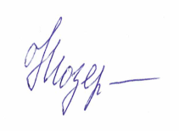/_Мозер Нина Николаевна

*подпись*  *(расшифровка)*

Члены жюри: __/_Конышева Елена Дмитриевна

*подпись* *(расшифровка)*

: 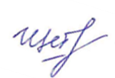/Щеткова Юлия Александровна

*подпись* *(расшифровка)*